Путевки для детей, имеющих льготы
21.05.2015
Внимание!
25 апреля на портале pgu.mos.ru началось бронирование льготных путевок на лето 2015 года.

Для получения льготной путевки на летний сезон 2015 года необходимо зарегистрироваться на портале госуслуг pgu.mos.ru, заполнив анкету.

Воспользоваться путевкой в 2015 году за счет средств городского бюджета смогут дети льготных категорий для поездки в оздоровительный лагерь или на базу отдыха и оздоровления семейного типа вместе с родителями.

В этом году Мосгортур, который отвечает за реализацию летней оздоровительной кампании 2015 года, совместно с жителями столицы сформировал московский стандарт детского отдыха – документ, который должны исполнять все организации, работающие с юными москвичами. Обсуждение проходило на порталах crowd.mos.ru и «Активный гражданин». 60% требований стандарта будут внедрены уже в этом году, остальные – летом 2017.

А при планировании логистики и географии летней кампании 2015 года Мосгортуром впервые было учтено мнение родителей детей, отдыхающих за счет городского бюджета. Таким образом, были совместно определены регионы, где отдохнут дети летом 2015 года:

Черноморское и Азовское побережья Крыма

Черноморское и Азовское побережья Краснодарского Края

Черноморское побережье Абхазии

Средняя полоса России

Москва и Московская область

Кавказские Минеральные воды

Для получения оперативной информации можно обратиться по телефону бесплатной «горячей линии» Мосгортура +7 (800) 333-17-70 или отправив письмо на e-mail: vopros@mosgortur.ru.

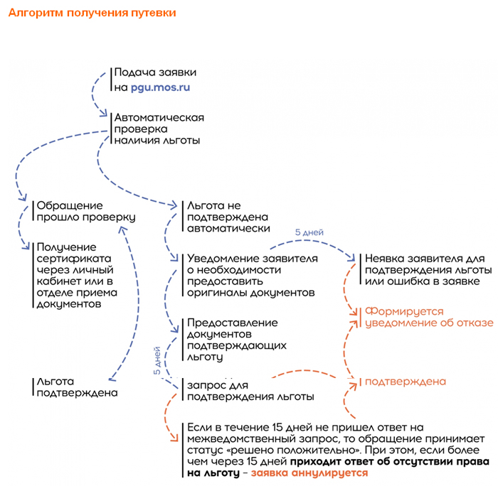

В случае, если у Вас нет личного кабинета на портале Госуслуг, Вы можете лично подать заявку в службе одного окна в порядке живой очереди.
Москва, переулок Огородная слобода д.9 | Время работы: с 8:00 до 21:00 ежедневно
Москва, ТИНАО г. Троицк, микрорайон В, дом 26, СОШ №2 | Время работы: с 9:00 до 18:00 (со вторника по субботу)

Подача заявки возможна только при наличии всех необходимых документов, включая документы, подтверждающие льготу. При подачи заявления в службе одного окна необходимо иметь при себе следующие документы:
1. Документ, удостоверяющий личность заявителя
2. Документ, удостоверяющий полномочия заявителя. В случае, если заявление подается представителем заявителя необходимо предоставить оригинал доверенности
3. Документ, удостоверяющий личность сопровождающего (в случае совместного отдыха)
4 Документ, удостоверяющий личность ребенка (для детей до 14-ти лет - свидетельство о рождении, для детей от 14-ти лет - паспорт гражданина РФ)
5. Документ, подтверждающий родство
6. Документ, подтверждающий льготную категорию ребенка
7. Документ, подтверждающий регистрацию ребенка по месту жительства в городе Москве любой из документов: паспорт с отметкой о регистрации (если у ребенка уже есть паспорт РФ), единый жилищный документ, выписка из домовой книги, копия финансово-лицевого счета, справка о регистрации, выданная организацией, имеющей жилищный фонд на праве хозяйственного ведения либо на праве оперативного учета.

Подробности на http://mosgortur.ru/leto2015/

Адрес страницы: http://hamovniki.mos.ru/administrative-authority-shall-inform/detail/1880231.html
Управа района Хамовники города Москвы

